DISTRIBUSI DAN KONDISI PADA VEGETASI PADANG LAMUN DI BIAK PADAIDO, PAPUA

DISTRIBUTION AND CONDITION OF SEAGRASS COVER AT THE BIAK PADAIDO, PAPUA

Raditya Andrea Kristian Amanda* dan Oktiyas Muzaky Luthfi

Departemen Ilmu Kelautan, Fakultas Perikanan dan Ilmu Kelautan, Universitas Brawijaya
Jl. Veteran No.1 Malang, Jawa Timur 65145
Email: radityaandrea26@gmail.com

ABSTRAK

Padang lamun merupakan suatu ekosistem di kawasan pesisir yang memiliki tingkat keanekaragaman hayati yang cukup tinggi dan sebagai penyumbang nutrisi yang sangat berpotensial bagi perairan disekitarnya karena memiliki tingkat produktivitas yang tinggi. Pada penelitian ini kita akan mengetahui tentang tutupan Lamun yang berada di Padaido dan Biak, Papua. Hasil monitoring yang dilakukan pada tahun 2018 mengambil 8 titik pada perairan Biak. Stasiun 7 memiliki persentase tutupan lamun paling tinggi sebesar 80.86 % (kategori sangat padat) yang memiliki nilai persentase 76-100% (status padang lamun yang sehat). Hasil monitoring yang dilakukan pada tahun 2019 pada 8 titik perairan Pulau Padadido. Stasiun 3 memiliki persentase tutupan lamun paling tinggi sebesar 66.48 % (kategori sangat padat) yang memiliki nilai persentase 76-100% (status padang lamun sehat). Dari 16 spesies yang di temukan di wilayah Indonesia, terdapat 5 jenis spesies yang ditemukan di perairan Biak, Papua yaitu, Enhalus acoroides, Thalassia hemprichii, Cymodocea rotundata, Haludole pinifolia, Halophila ovalis, dan Syringodium iseotifolium. Sama seperti pada stasiun Biak, Stasiun Padaido sendiri di temukan 8 jenis spesies pada perairan Papua yaitu, Enhalus acoroides, Thalassia hemprichii, Cymodocea rotundata, Cymodocea. serrulata, Haludole pinifolia, Halodule uninervis, Halophila ovalis, dan Syringodium iseotifolium.

Kata kunci : Lamun, Ekosistem, Transek, Monitoring, Produktivitas Primer

ABSTRACT

Seagrass beds are an ecosystem in coastal areas that have a fairly high level of biodiversity and are potential contributors of nutrients to the surrounding waters because they have a high level of productivity. In this research we will find out about seagrass cover in Padaido and Biak, Papua. The results of monitoring carried out in 2018 took 8 points in Biak waters. Station 7 has the highest percentage of seagrass cover at 80.86% (very dense category) which has a percentage value of 76-100% (healthy seagrass meadow status). Results of monitoring carried out in 2019 at 8 water points on Padadido Island. Station 3 has the highest percentage of seagrass cover at 66.48% (very dense category) which has a percentage value of 76-100% (healthy seagrass meadow status). Of the 16 species found in Indonesia, there are 5 types of species found in the waters of Biak, Papua, namely, Enhalus acoroides, Thalassia hemprichii, Cymodocea rotundata, Haludole pinifolia, Halophila ovalis, and Syringodium iseotifolium. Just like at Biak Station, Padaido Station itself found 8 types of species in Papuan waters, namely, Enhalus acoroides, Thalassia hemprichii, Cymodocea rotundata, Cymodocea serrulata, Haludole pinifolia, Halodule uninervis, Halophila ovalis, and Syringodium iseotifolium.

Keywords : Seagrass, Ecosystem, Transect, Monitoring, Productivity Primer

PENDAHULUAN

Lamun adalah tumbuhan berbunga yang dapat tumbuh dengan baik pada lingkungan laut dangkal. Lamun biasanya membentuk padang di laut yang terdiri dari satu spesies atau lebih yang disebut padang Lamun. Padang Lamun telah dikenal berperan penting pada proses-proses yang berlangsung di pantai, antara lain sebagai tempat mencari makan dan persinggahan bagi biota laut dan memperkaya produktivitas primer di perairan. Padang lamun di wilayah pesisir memiliki keanekaragaman-hayati yang kaya dan merupakan penyumbang nutrisi yang sangat potensial bagi perairan disekitarnya mengingat produktivitasnya yang tinggi. Pada ekosistem padang Lamun, berasosiasi berbagai jenis biota laut yang bernilai penting dengan tingkat keragaman yang sangat tinggi (Ansal et al., 2017; Aji et al., 2018; Harjuna et al., 2020).
Ekosistem lamun yang berada di daerah pesisir peka terhadap berbagai gangguan baik aktivitas manusia maupun akibat alami. Ada indikasi dari tahun ke tahun luasan padang lamun yang produktif semakin berkurang dan banyak terjadi kerusakan. Hal ini dikarenakan kurangnya pengetahuan masyarakat tentang fungsi ekosistem lamun dan dikarenakan masyarakat belum dapat mengambil manfaat langsung dari lamun (CRITC-LIPI, 2007; Istiqlal et al., 2013).
Monitoring padang lamun adalah pengamatan berulang-ulang pada padang lamun di suatu daerah tertentu untuk mengetahui status dan kondisi padang lamun tersebut. Kegiatan monitoring padang lamun berperan penting dalam pengelolaan lingkungan pesisir karena dua hal, yaitu kegiatan ini merupakan suatu metode untuk peningkatan praktik pengelolaan dan dapat menyediakan informasi mengenai status dan kondisi padang lamun. Pada penelitian ini kita akan mengetahui tutupan Lamun yang berada di Padaido dan Biak, Papua.

METODE PENELITIAN
Jenis data yang dikumpulkan terdiri atas: Pengambilan data sampel, wawancara, dan observasi di area penelitian. Pengambilan data dilakukan pada 3 transek dengan Panjang transek masing-masing sebesar 100 m (Dewi et al., 2017). Jarak antar transek satu dengan yang lain yaitu sebesar 50 m sehingga total luasan area pengambilan data sebesar 100x100 m. frame kuadrat diletakkan pada sisi kanan transek deanga jarak 10 m.
Observasi merupakan proses pengamatan dan pencatatan secara sistematis mengenai gejala-gejala yang diteliti, atau dapat dikatakan juga sebagai metode pengumpulan data dengan mengamati atau meninjau secara langsung di lapang. Observasi sendiri terbagi menjadi 2 yaitu observasi kuantitaif dan kualitatif. Observasi kuantitaif bersifat menetapkan standar dan kontrol sedangkan kualitatif bersifat naturalistik (Rachmawati, 2007; Hasanah, 2016).

HASIL DAN PEMBAHASAN

Monitoring yang dilakukan pada tahun 2018 di perairan Biak, Papua didapatkan hasil seperti pada Tabel 1. Hasil monitoring yang dilakukan pada tahun 2018 mengambil 8 titik pada perairan Biak, Papua. Dari grafik diatas dapat dilihat stasiun 7 memiliki persentase tutupan lamun paling tinggi sebesar 80.86 % dengan kategori yang tergolong sangat padat yang memiliki nilai persentase 76-100% dan masuk dalam status padang lamun yang sehat. Sedangkan untuk nilai persentase terendah berada pada titik 5 dengan nilai persentase sebesar 35.65 % yang masih tergolong kategori sedang dengan status kurang kaya.

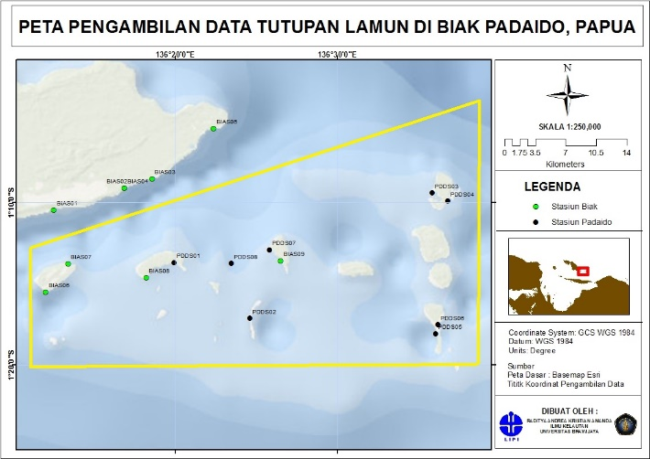

Gambar 1. Peta Lokasi Penelitian

Hasil monitoring yang dilakukan pada tahun 2019 mengambil pada 8 titik pada perairan Pulau Padadido, Papua. Dari grafik diatas dapat dilihat stasiun 3 memiliki persentase tutupan lamun paling tinggi sebesar 66.48 % dengan kategori yang tergolong sangat padat yang memiliki nilai persentase 76-100% dan masuk dalam status padang lamun yang sehat (Tabel 2). Sedangkan untuk nilai persentase terendah berada pada titik 8 dengan nilai persersates sebesar 39.20 % yang masih tergolong kategori padat dengan status kurang kaya.

Dominasi Lamun Stasiun Biak
Dari pengamatan pada stasiun Biak didapatkan keragaman jenis lamun yang hidup di perairan Biak. Berikut ini merupakan grafik persentase dominasi spesies lamun pada perairan Pulau Biak pada tahun 2018.
Dari 16 spesies yang di temukan di wilayah Indonesia, terdapat 5 jenis spesies yang ditemukan di perairan Biak, Papua yaitu, Enhalus acoroides, Thalassia hemprichii, Cymodocea rotundata, Haludole pinifolia, Halophila ovalis, dan Syringodium iseotifolium. Masing – masing jenis di setiap stasiun pemantauan berbeda – beda. Dari grafik diatas didapatkan spesies yang paling mendominasi pada perairan Biak, Papua yaitu Thalassia hemprichii (Th) dengan rata-rata dominasi dari setiap titik pada stasiun sebesar 34.92%. Kemudian untuk (Cr) atau Cymodocea rotundata sebesar 13.08 %, Haludole pinifolia (Hp) sebesar 10.82%, Enhalus acoroides (Ea) sebesar 2.85 %, Halophila ovalis sebesar 0.43%, dan Syringodium iseotifolium sebesar 0.90 %. Famili Cymodoceaceae juga ditemukan perairan Kampung Yendidori Kabupaten Biak Numfor (Ngongira et al., 2014; Jesajas et al., 2016).

Dominansi Lamun Stasiun Padaido

Dari pengamatan pada stasiun Padaido didapatkan keragaman jenis lamun yang hidup di perairan Padaido. Berikut ini merupakan grafik persentase dominansi spesies lamun pada perairan Pulau Padaido pada tahun 2019.
Sama seperti pada stasiun Biak, Stasiun Padaido sendiri di temukan 8 jenis spesies pada perairan Papua yaitu, Enhalus acoroides, Thalassia hemprichii, Cymodocea rotundata, Cymodocea. serrulata, Haludole pinifolia, Halodule uninervis, Halophila ovalis, dan Syringodium iseotifolium. Nilai persentase dominasi tertinggi yaitu Thalassia hemprichii sebesar 41.23 %, sedangkan Enhalus acoroides sebesar 5.59 %, Cymodocea rotundata dengan nilai4.36 %, Cymodocea Serrulate sebesar 0.19 %, Haludole pinifolia sebesar 0.09 %, Halodule uninervis 0.38 %, Halophila ovalis sebesar 0.03 %, dan Syringodium iseotifolium dengan nilai persentase sebesar 0.27%. Famili Hydtocharitaceae dan Cymodoceaceae yang ditemukan di Padaido juga ditemukan di Perairan Pesisir Manokwari (Lefaan et al., 2013; Supriyadi et al., 2018).

Tabel 1. Tutupan Lamun Pulau Biak, Papua Tahun 2018

Stasiun ID | Tutupan Lamun (%) | Kategori Tutupan Lamun | Status Padang Lamun
BIAS01 | 59.38 | Padat | Kurang kaya
BIAS02 | 67.5 | Sangat Padat | Kaya/Sehat
BIAS03 | 73.79 | Sangat Padat | Kaya/Sehat
BIAS04 | 80.08 | Sangat Padat | Kaya/Sehat
BIAS05 | 35.65 | Sedang | Kurang kaya
BIAS06 | 70.40 | Sangat Padat | Kaya/Sehat
BIAS07 | 80.86 | Sangat Padat | Kaya/Sehat
BIAS08 | 55.30 | Padat | Kurang kaya

Tabel 2. Tutupan Lamun Perairan Padaido Tahun 2019

Stasiun ID | Tutupan Lamun (%) | Kategori Tutupan Lamun | Status Padang Lamun
PDDS01 | 62.69 | Padat | Kaya/Sehat
PDDS02 | 52.75 | Sangat Padat | Kurang kaya
PDDS03 | 66.48 | Sangat Padat | Kaya/Sehat
PDDS04 | 42.90 | Sangat Padat | Kurang kaya
PDDS05 | 61.17 | Sedang | Kaya/Sehat
PDDS06 | 47.35 | Sangat Padat | Kurang kaya
PDDS07 | 44.60 | Sangat Padat | Kurang kaya
PDDS08 | 39.20 | Padat | Kurang kaya
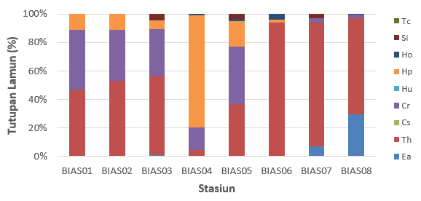

Gambar 2. Grafik Dominasi Spesies Lamun Perairan Biak

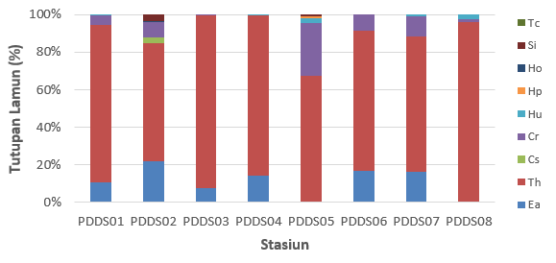
Gambar3. Grafik Dominasi Spesies Lamun Perairan Padaido

KESIMPULAN

Kesimpulan pada penelitian adalah monitoring yang dilakukan tahun 2018 pada perairan Biak, stasiun 7 memiliki persentase tutupan lamun paling tinggi sebesar 80.86 % (kategori sangat padat) yang memiliki nilai persentase 76-100% (status padang lamun yang sehat). Hasil monitoring yang dilakukan pada tahun 2019 di perairan Pulau Padaido, stasiun 3 memiliki persentase tutupan lamun paling tinggi sebesar 66.48 % (kategori sangat padat) yang memiliki nilai persentase 76-100% (status padang lamun sehat). Dari 16 spesies yang di temukan di wilayah Indonesia, terdapat 5 jenis spesies yang ditemukan di perairan Biak, Papua yaitu, Enhalus acoroides, Thalassia hemprichii, Cymodocea rotundata, Haludole pinifolia, Halophila ovalis, dan Syringodium iseotifolium. Sama seperti pada stasiun Biak, Stasiun Padaido sendiri di temukan 8 jenis spesies pada perairan Papua yaitu, Enhalus acoroides, Thalassia hemprichii, Cymodocea rotundata, Cymodocea serrulata, Haludole pinifolia, Halodule uninervis, Halophila ovalis, dan Syringodium iseotifolium. Status padang lamun yang sehat tersebut berpotensi dapat memperkaya produktivitas primer di perairan Biak dan Padaido serta menunjang fungsi ekologi.

REFERENSI

Aji, L.P., Widyastuti, A., & Capriati, A. 2018. Struktur komunitas moluska di Padang Lamun Perairan Kepulauan Padaido dan Aimando Kabupaten Biak Numfor, Papua. Oseanologi dan Limnolodi di Indonesia, 3(3):219-234. DOI: 10.142 03/oldi.2018.v3i3.184
Ansal, M.H., Priosambodo, D., Litaay, M., & Salam, M.A. 2017. Struktur komunitas Padang Lamun di Perairan Kupulauan Waisai Kabupaten Raja Ampat Papua Barat. Jurnal Ilmu Alam dan Lingkungan, 8(15): 29-37.
CRITC-LIPI. 2007. Kondisi Sosial Ekonomi Masyarakat di Lokasi Coremap II Kasus Kabupaten Biak Numfor.
Dewi, C.S.U., Subhan, B., & Arafat, D. 2017. Keragaman, kerapatan dan penutupan lamun di Perairan Pulau Biak, Papua. Depik, 6(2): 122-127. DOI: 10.13170/ depik.6.2.6227
Harjuna, R.A., Riniatsih, I., & Suryono, C.A. 2020. Kondisi padang lamun di Pulau Panjang dan Pulau Lima, Banten. Journal of Tropical Marine Science, 3(2):89-93. DOI: 10.33019/jour.trop.mar.sci.v3i2.1928
Hasanah, H. 2016. Teknik-teknik observasi (sebuah alternatif metode pengumpulan data kualitatif ilmu-ilmu sosial). Jurnal at-Taqaddum, 8(1): 21-46. DOI: 10.21580/at.v8i1.1163
Istiqlal, B.A., Yusup, D.S., & Suartini, N.M. 2013. Distribusi horizontal moluska di kawasan padang lamun Pantai Merta Segara Sanur, Denpasar. Jurnal Biologi, XVII(1): 10-14.
Jasajas, D., Raunsay, E., Aisoi, L.E., & Dimara, L. 2016. Analisis jenis-jenis lamun (seagrass) di Perairan Kampung Yendidori Kabupaten Biak Numfor. Novae Guinea Jurnal Biologi, 8(2):1-18.
Lefaan, P.T., Setiadi, D., & Djokosetiyanto, D. 2013. Struktur komunitas lamun di Perairan Pesisir Manokwari. Maspari Journal, 5(2): 69-81.
Ngongira, K., Langoy, M.L.D., Katili, D.Y., & Maabuat, P.V. 2014. Keanekaragaman lamun di Pantai Kecamatan Bunaken Kota Manado. Jurnal MIPA Unsrat Online, 3(1): 1-5. DOI: 10.35799/jm.3.1.2014.3895
Rachmawati, I.N. 2007. Pengumpulan data dalam penelitian kualitatif: wawancara. Jurnal Keperawatan Indonesia, 11(1): 35-40. DOI: 10.7454/jki.v11i1.184
Supriyadi, I.H., Iswari, M.Y., & Suryaso. 2018. Kajian awal kondisi padang lamun di Perairan Timur Indonesia. Jurnal Segara, 14(3):169-177. DOI: 10.15578/segara. v14i3.6887

